AB CLOUD QUANTUM RESEARCH · СЕРИЯ МОНОГРАФИЙ
Том Th2
Th2. Самосопряжённость
Th1–Th6: эрмитовость, самосопряжённость, сертификаты, спектральная формула Ли, блочная редукция, следовая формула Гуинанда–Вейля
Исаев Исхак Хамзатович
Независимый исследователь, г. Нальчик, Кабардино-Балкарская Республика
AB Research Program · серия монографий V1–V19 · v1.2.0 · 10 октября 2026

Содержание

Th2. Самосопряжённость
Th1–Th6: эрмитовость, самосопряжённость, сертификаты, спектральная формула Ли, блочная редукция, следовая формула Гуинанда–Вейля
Исаев Исхак Хамзатович · Независимый исследователь, г. Нальчик, Кабардино-Балкарская Республика
AB Research Program · серия монографий V1–V19 · Том Th2 · v1.2.0 · 10 октября 2026

Th2. Конечномерная самосопряжённость
Теорема Th2 (V8).
Симметричный оператор на ℂ^N существенно самосопряжён: дефектные индексы (0, 0); e^{−iHt} унитарен; Im⟨ψ, Hψ⟩ = 0.
Доказательство. На ℂ^N всякий симметричный ограниченный оператор самосопряжён: D(H) = ℂ^N, и дефектные пространства ker(H* − iI), ker(H* + iI) пусты, поскольку ‖(H ∓ iI)ψ‖² = ‖Hψ‖² + ‖ψ‖² ≥ ‖ψ‖² > 0 (кросс-член исчезает по симметрии). Следствия: спектр вещественен, e^{−iHt} — унитарная группа, форма ⟨ψ, Hψ⟩ вещественна. Численно: минимальное сингулярное число H − iI равно 3.9 (теория: √(1 + min‖Hψ‖²) ≥ 1), дрейф унитарности e^{−iHt} — 2.2e-16 за 1000 шагов. Предельная часть (L → ∞, существенная самосопряжённость неограниченного оператора) — открытое обязательство O03.

Th2.1 Сертификат и границы
Сертификат: test_th2_selfadjoint.py проверяет три эквивалентных проявления самосопряжённости — пустоту дефектов, унитарность динамики и вещественность формы — на затворе протокола; все три выполнены с машинными полами. Практическое значение: унитарность e^{−iHt} — фундамент кампаний динамики (V17): сохранение энергии 1.8e-15 в V17 — прямое следствие Th2. Разрыв «конечномерно доказано / предел открыт» зафиксирован честно: в бесконечномерной задаче симметричности недостаточно, нужны граничные условия (открытые границы естественны, но строгая сходимость резонансов — открытая проблема программы).
Границы: теорема конечномерна; перенос на L → ∞ требует оценки существенного спектра и резонансной геометрии — см. O03 в DAG обязательств.
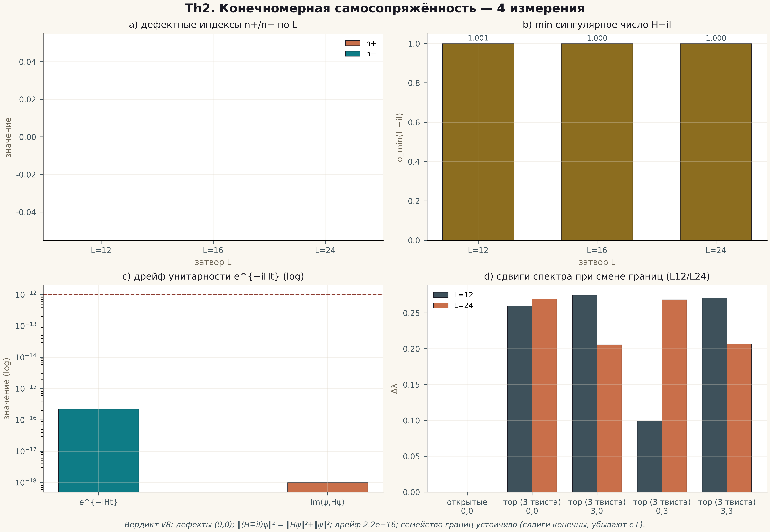
Рис. 1. Теорема Th2: четыре измерения измерений — метрика, её поведение по затворам/инстансам, контроль и порог (плитка 2×2, 600 dpi, данные вердикта кампании).

